Fiche de test
Référence du module testé : FN°ETu.N°Test
Date du test : |  | 30 avril 2026
Type du test : |  | Test fonctionnel
Objectif du test : |  | Valider que la classe GestionnaireDeCharge est capable de :  - Calculer et afficher la consommation électrique en temps réel.  - Déclencher une alerte de sécurité uniquement en cas de dépassement de seuil.  - Envoyer les mesures sur le serveur de la Raspberry Pi.
Conditions du test
État initial  Matériel (Hardware) :  - Une carte ESP32 (Lolin32) reliée à l'ordinateur par câble USB.  - Une Raspberry Pi allumée, connectée au même réseau WiFi que l'ESP32.  - Un capteur de tension branché sur la broche 32 et un capteur de courant sur la broche 33.  - AUCUN MATÉRIEL N’ETAIT BRANCHÉ SUR LA PRISE DE LA BORNE DE CHARGE POUR CE TEST !  Logiciel (Software) :  - Le Moniteur Série de VS Code (ou Arduino IDE) ouvert avec une vitesse de 115200 baud.  - Le Serveur Qt (service gestionnaire_charge.service) actif sur la Raspberry Pi pour recevoir les données.  - Un accès à la base de données « gestionnaire_de_charge » pour vérifier l'enregistrement final.  - L’id_charge saisi dans « insererEnBase » correspond à une session de charge existante dans la base de donnée. |  |  |  | Environnement du test  Côté ESP32 :  - Le code est téléversé avec succès sur la carte.  - Dans le fichier main.cpp, le bloc de simulation de surcharge (25A) est initialement commenté pour commencer par un test de mesures normales.  Côté Réseau :  - La Raspberry Pi a une adresse IP fixe connue par l'ESP32.  - La liaison WiFi est stable et l'objet raspi est prêt à initialiser la connexion WebSocket.  Côté Base de Données :  - La table BORNE contient au moins une ligne avec l'ID 1, pour permettre l'enregistrement des alertes sans erreur de clé étrangère.  - La table EVENEMENT est consultable  - pour vérifier l'arrivée des données.
Procédures du test
N° | Opérations |  | Résultats attendus
1 | Connection au serveur Raspi à distance par ssh : ouvrir un terminal sur l’ordinateur, vérifier que la raspi est brancher en ethernet au réseau local. Puis se connecter avec le mdp : « raspberry ». |  | Résultat : Le terminal affiche pi@raspberrypi:~ $
2 | Surveillance du serveur : Lance la lecture des messages envoyés par ton programme Qt. |  | Taper : journalctl -u gestionnaire_charge.service -f  Résultat :  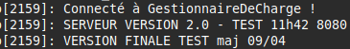
4 | Connexion de l’ESP32 à la Raspi :  Ouvrir le projet situé : /home/USERS/ELEVES/CIEL2024/vruelle/Documents/Projet_GIT/Code/ProjetGestionnaireDeCharge. Puis le compiler. |  | Résultat sur VS Code :  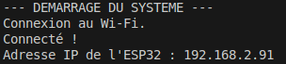  Résultat sur le terminal de la Raspi :
4.1 | Si les messages convenu ne s’affiche pas c’est qu’il faut re compiler le programme directement à partir de l’ESP 32 car il garde en mémoire l’ancien programme ( code embarqué )  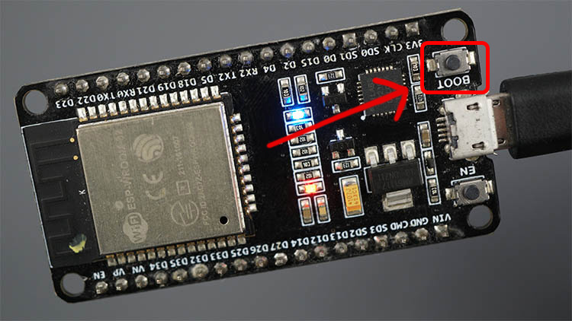
5 | Détermination du « point zéro » : Avant de mettre en charge le véhicule en le branchant , il faut attendre que notre ESP 32 initialise sont point à zéro pour garder des valeurs de mesures cohérentes avec la réalité
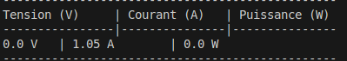  6 | Prise des mesures : toutes les secondes les capteurs prennent les mesures qui sont lus par l’ESP 32. Avec ces données on calcul la puissance qu’on affiche sous forme de tableau
7 | Moyenne de la minute : toutes les 60 secondes, une moyenne est établie avec toutes les mesures prise la dernière minute. |  | 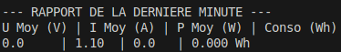
8 | Envoi de la trame ( mesure ) : à chaque moyenne établie, celle-ci est envoyé au serveur raspi dans le tableau « MESURE ». |  | 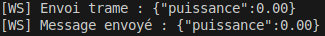
9 | Vérification de l’introduction de la mesure : On vérifie que la mesure s’est bien introduite dans le tableau « MESURE » , tout d’abord en regardant dans la fenêtre destiné au serveur ( terminal de la raspi ), puis en réalisant cette commande dans la fenêtre de la base de donnée « gestionnaire_de_charge ».  Commande :  « SELECT * FROM MESURES ; » |  | Résultat dans le terminal de la raspi :  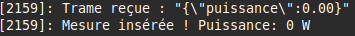  Résultat dans la bdd « gestionnaire_de_charge » :  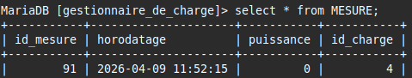
10 | Test de l’alerte courant : pour cela on va simuler une sur tension. On enlève des commentaires la partie de programme dans le void loop situé dans le main.cpp.  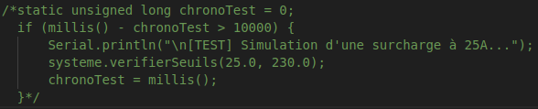 |  | 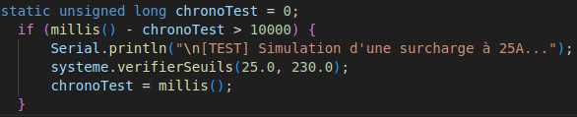
12 | Upload le programme Visual Studio Code qui est désormais décommenté (Ctrl + Alt + U ).
11 | Notification de l’alerte : lors d’une sur tension une notification apparaît dans le terminal de notre VS Code |  | 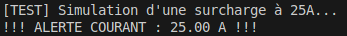
12 | Envoi de l’alerte dans la table « EVENEMENT » : Lors d’une sur tension et donc d’une alerte, on envoi la trame de celle ci dans la bdd, avec l’action, le type, le message . |  | 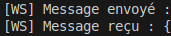
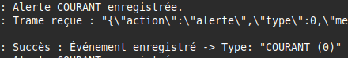  13 | Vérification de la réception de la trame notification :  Comme pour les mesures, on vérifie dans le terminal de la raspi, puis dans la table « EVENEMENT » de la bdd.  Commande SQL :  « SELECT * FROM EVENEMENT ; » |  | Dans le terminal de la raspi :  Dans la table « EVENEMENT » :  